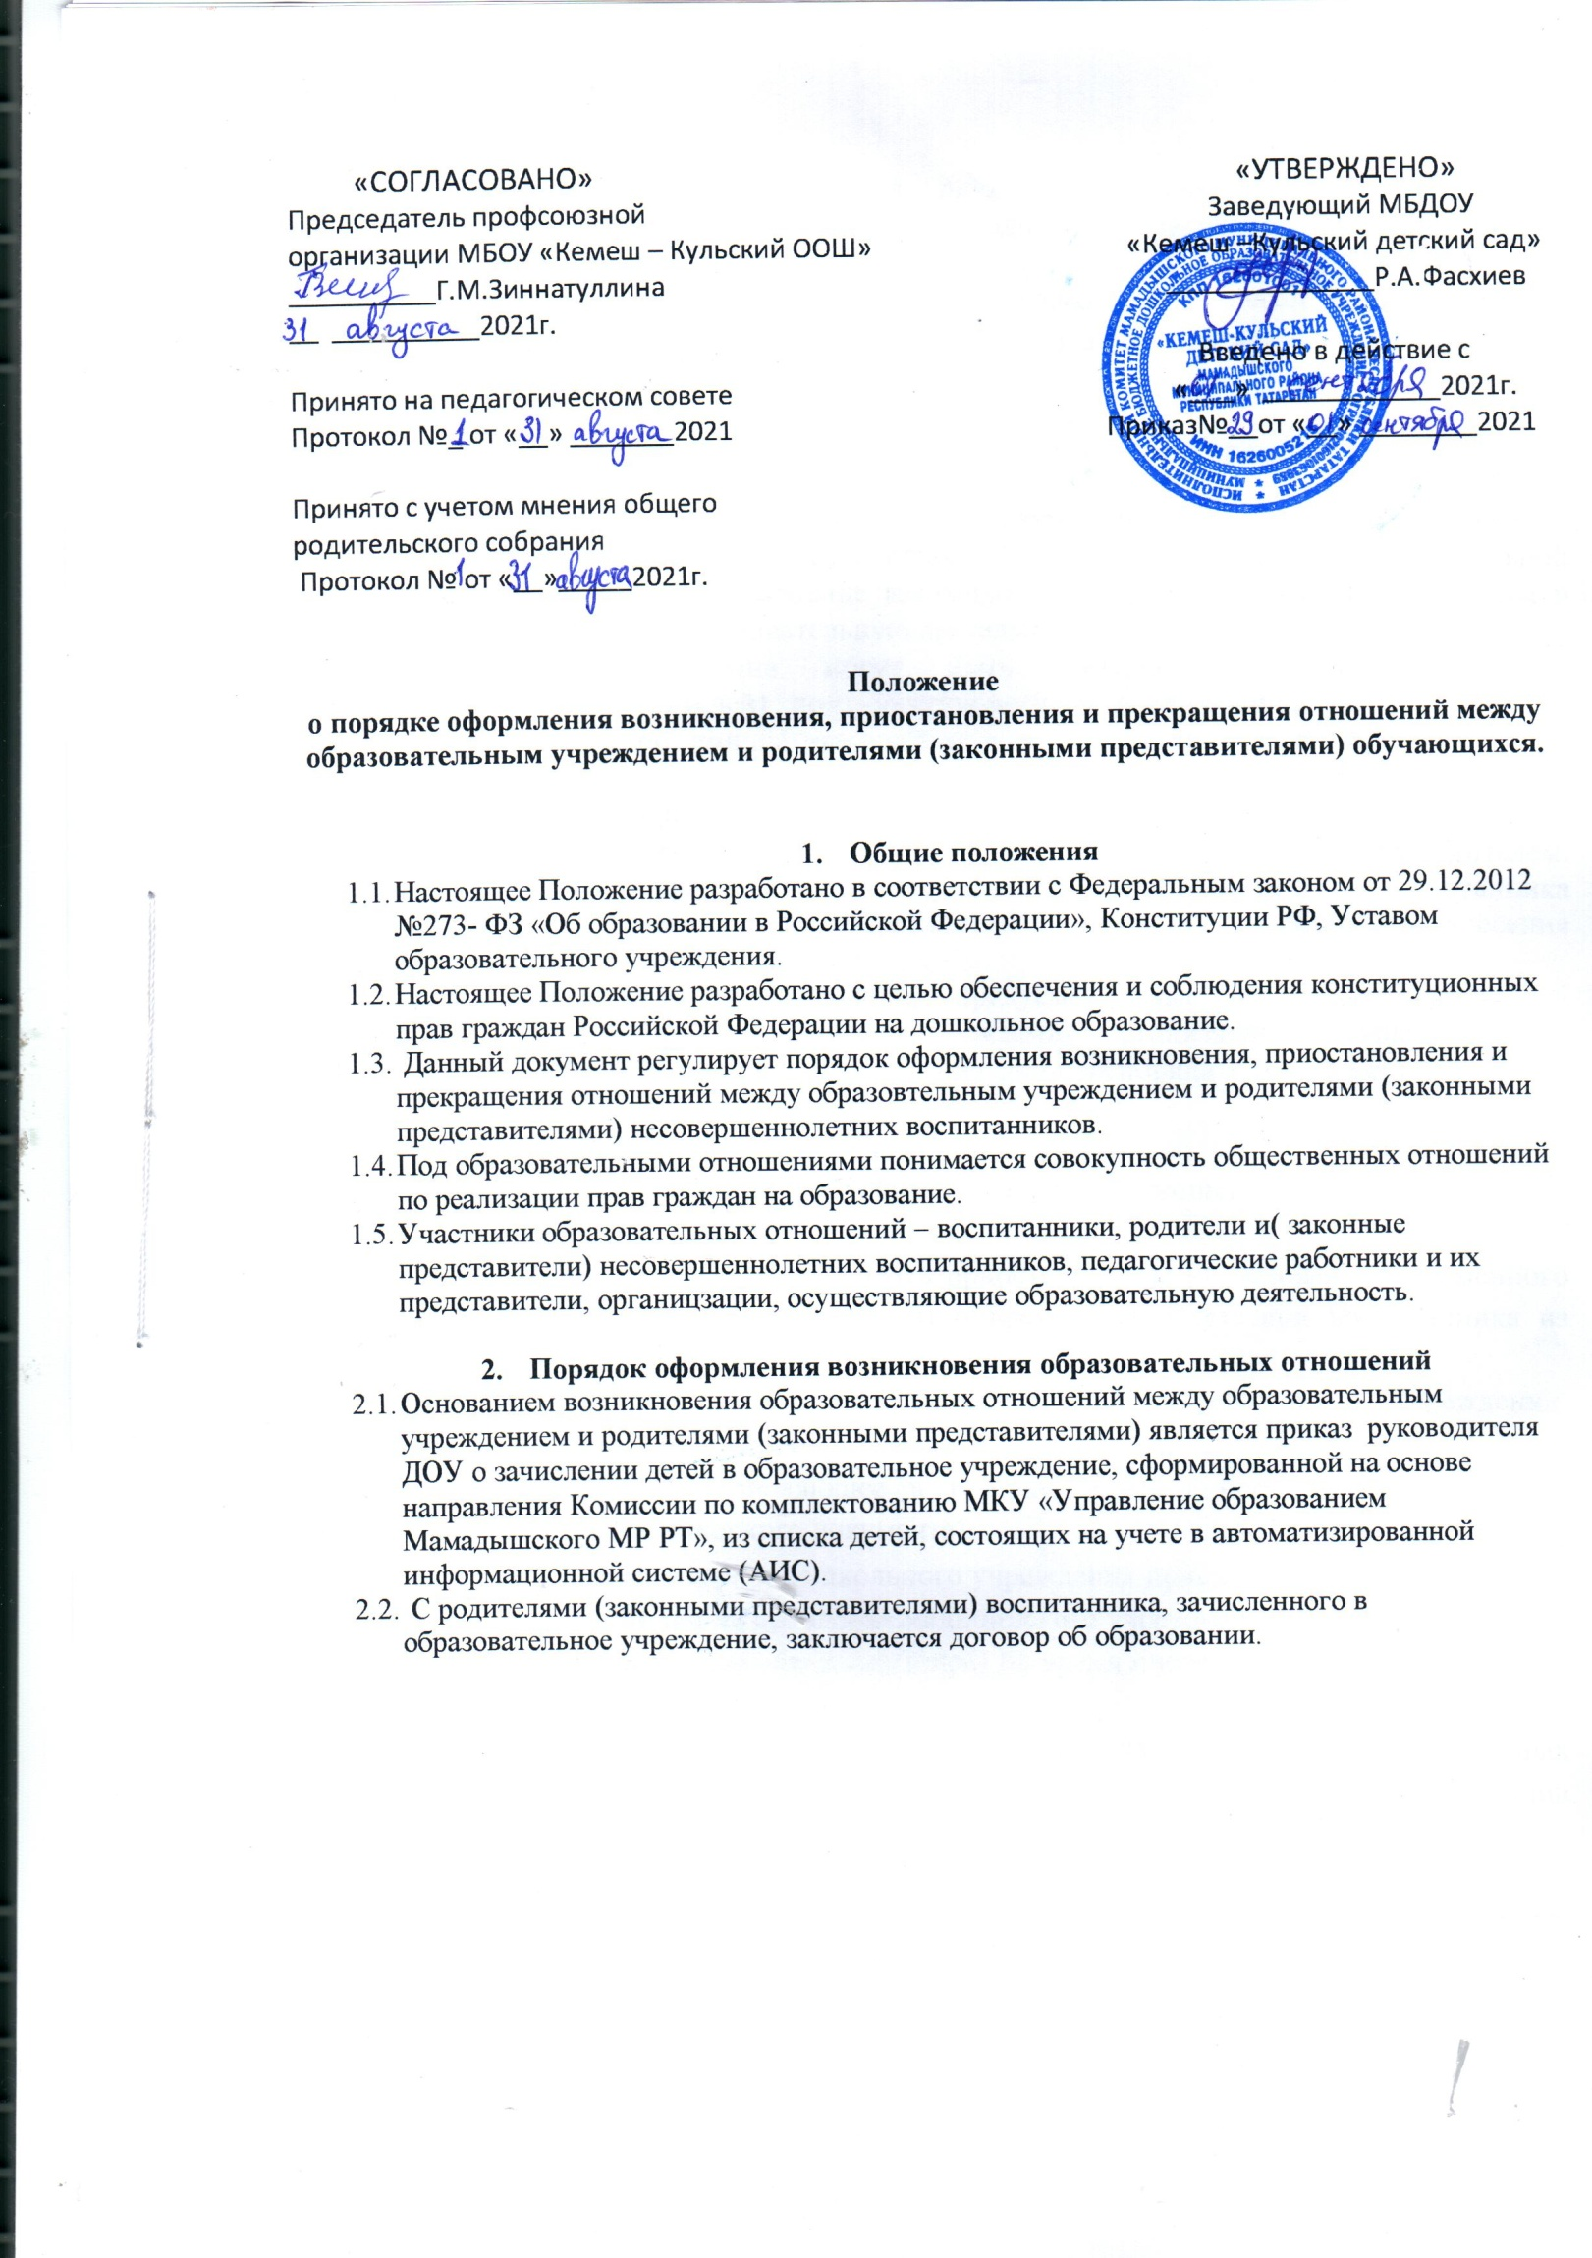

Договор об образовании заключается в двух экземплярах между организацией, осуществляющей образовательную деятельность с родителями (законными представителями) воспитанника.
Права и обязанности воспитанника, предусмотренные законодательством об образовании и локальными нормативными актами образовательного учреждения, возникают улица, принятого на обучение с даты зачисления в образовательное учреждение.
    - Порядок изменения образовательных отношений

Образовательные отношения изменяются в случае изменения условий получения воспитанниками образования по конкретной основной или дополнительной образовательной программе, повлекшего за собой изменение взаимных прав и обязанностей воспитанника и организации, осуществляющей образовательную деятельность.
Образовательные отношения могут быть изменены как по инициативе родителей(законных представителей) несовершеннолетнего воспитанника по заявлению в письменной форме, так и по инициативе организации, осуществляющей образовательную деятельность.
Основанием для изменения образовательных отношений является распорядительный акт организации, осуществляющей образовательную деятельность, изданный руководителем. Если с родителями (законными представителями) несовершеннолетнего воспитанника заключен договор об образовании, распорядительный акт издается на основании внесения соответствующих изменений в такой договор.
Права и обязанности воспитанника, предусмотренные законодательством об образовании и локальными нормативными актами организации, осуществляющей образовательную деятельность, изменяются с даты издания распорядительного акта или с иной указанной в нем даты.

    - Приостановление образовательных отношений

Образовательные отношения могут быть приостановлены на основании письменного заявления родителей (законных представителей) о временном отсутствии воспитанника из Учреждения с сохранением места.
Причинами, дающими право на сохранение места за ребенком в Учреждении, являются:
- Состояние здоровья, не позволяющее в течение определенного периода посещать Учреждение (при наличии медицинского документа);
- временное посещение санатория, дошкольного учреждения присмотра и оздоровления (по состоянию здоровья, при наличии на правления медицинского учреждения);
-по заявлениям родителей (законных представителей) на время очередных отпусков родителей (законных представителей)
-приостановление деятельности образовательного учреждения для проведения ремонтных работ, санитарной обработки помещений, по решению суда на основании актов органов государственного надзора (далее приостановление деятельности).
-карантин в образовательной организации.
Возобновление образовательных отношений осуществляется по заявлению родителей, при наличии справки о состоянии здоровья после временного отсутствия.
Родители (законные представители) несовершеннолетнего обучающегося (воспитанника), для сохранения места представляют в МБДОУ документы, подтверждающие отсутствие воспитанника по уважительным причинам.
    - Порядок прекращения образовательных отношений

Прекращение образовательных отношений в связи с отчислением воспитанника изучреждения оформляется в соответствии с Порядком перевода, отчисления и восстановления обучающихся (воспитанников), утвержденным приказом заведующего Учреждения.
Образовательные отношения прекращаются в связи с отчислением воспитанника из образовательного учреждения:
в связи с получением образования (завершением обучения); окончанием срока действия Договора является окончание получения ребенком дошкольного образования, предоставление Учреждением образовательной услуги в полном объеме.
досрочно по основаниям, установленным законодательством об образовании.
Образовательные отношения могут быть прекращены досрочно в следующих случаях:
по инициативе родителей (законных представителей) несовершеннолетнего воспитанника, в том числе в случае перевода воспитанника для продолжения освоения образовательной программы в другое образовательное учреждение;
по обстоятельствам, не зависящим от воли родителей (законных представителей) несовершеннолетнего воспитанника и образовательного учреждения, в том числе в случаях ликвидации образовательного учреждения, аннулирования лицензии на осуществление образовательной деятельности.
по иным причинам, указанным в заявлении родителей (законных представителей).
Досрочное прекращение образовательных отношений по инициативе родителей (законных представителей) несовершеннолетнего воспитанника не влечет для него каких-либо дополнительных, в том числе материальных обязательств перед учреждением, если иное не установлено договором об образовании.
При досрочном прекращении образовательных отношений по инициативе родителей восстановление осуществляется согласно действующему административному регламенту.
В случае восстановления между Учреждением и родителями (законными представителями) заключается новый Договор.
Основанием для прекращения образовательных отношений является приказ об отчислении воспитанника из образовательного учреждения. Права и обязанности воспитанника, предусмотренные законодательством об образовании и локальными нормативными актами образовательного учреждения, прекращаются с даты его отчисления из образовательного учреждения.
В случае прекращения деятельности образовательного учреждения, а также в случае аннулирования у него лицензии направо осуществления образовательной деятельности, учредитель (учредители) такого образовательного учреждения обеспечивает перевод воспитанников с согласия родителей (законных представителей) несовершеннолетних воспитанников в другие образовательные учреждения, реализующие соответствующие образовательные программы.

Лист ознакомления
к Положению о порядке оформления возникновения, приостановления и прекращения отношений между образовательным учреждением и родителями (законными представителями) обучающихся МБДОУ «Шемяковский детский сад»

№  п/п | ФИОсотрудника | Должность | Подписьоб  ознакомлении | Дата  ознакомления



